«Рухани жаңғыру» бойынша есеп

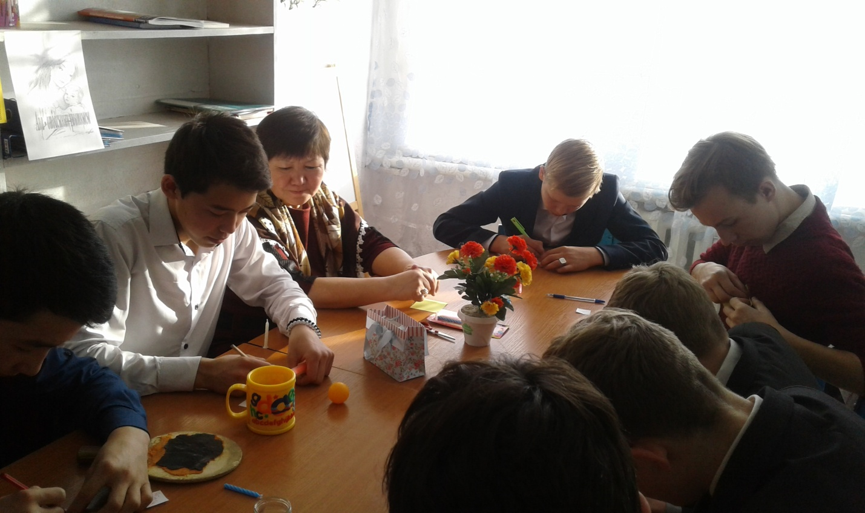 «Болашаққа бағдар: рухани жаңғыру» атты мақаласындағы қоғамды рухани жаңғыртудың басымдықты идеяларын оқушылар арасында кеңінен насихаттау болып табылады.Отанды сүюге, өз елін, тарихын білуге, жалпыадамзаттық құндылықтар мен терең көзқарастарды сіңіру арқылы таным белсенділіктерін арттыруға бағыттау. Березняковка орта мектебінде «Рухани жаңғыру» бағдарламасы аясында сынып жетекшілерімен қызықты да, мағыналы жұмыстар атқаруда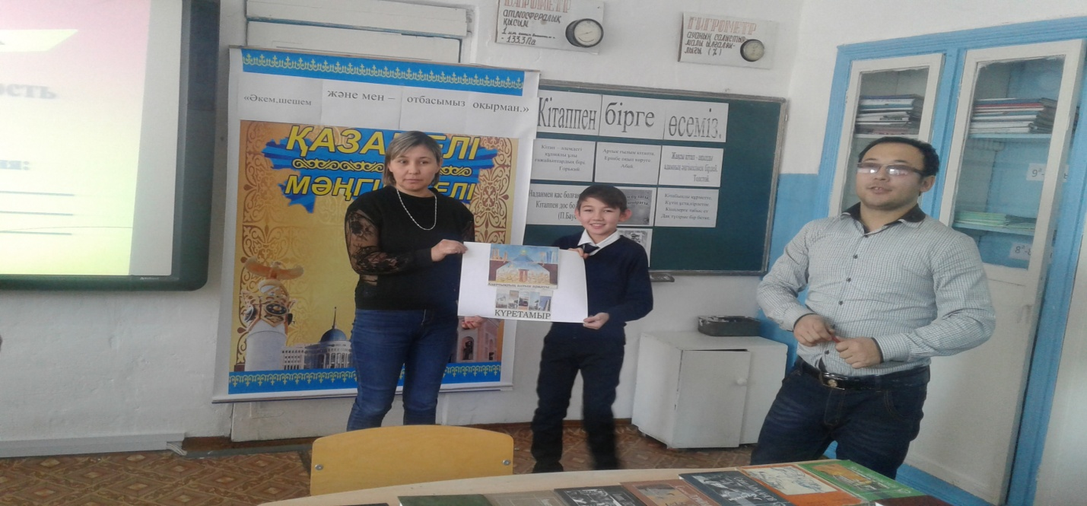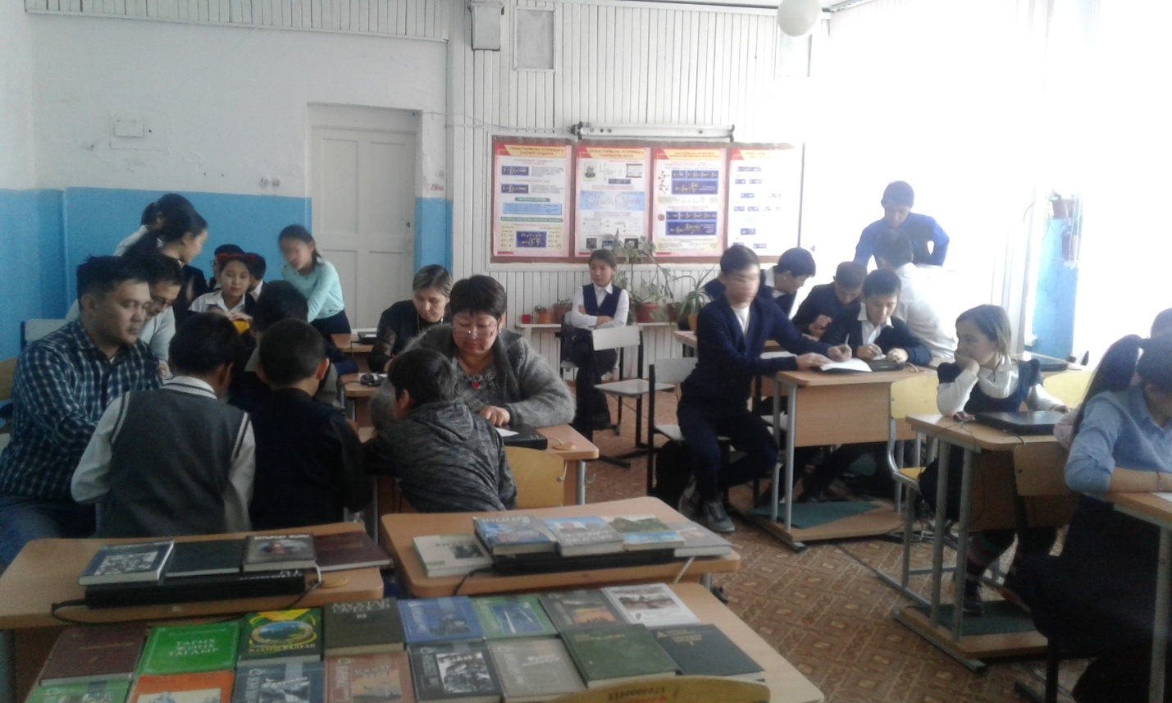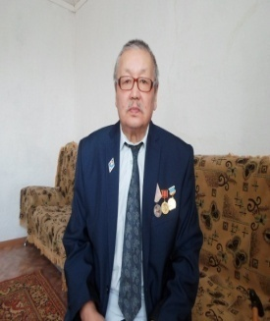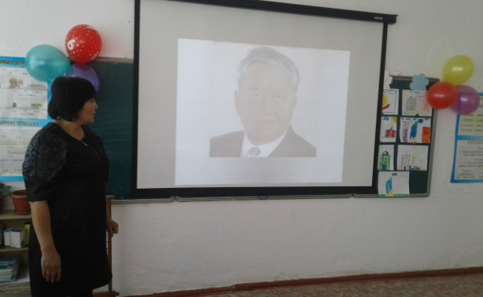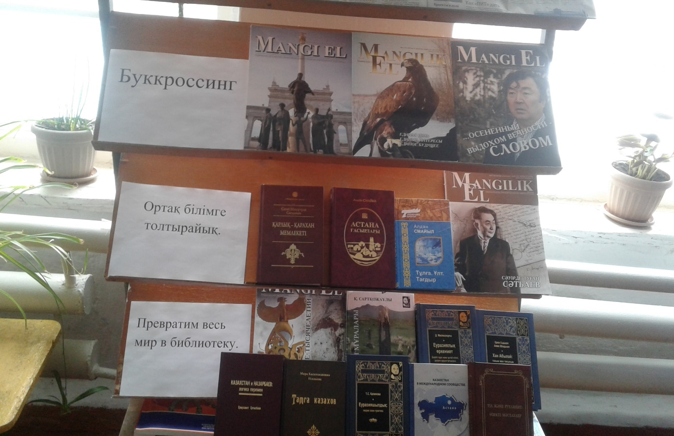«Рухани жаңғыру» бағдарламасы бекітілген жоспар негізінде 9-11 қыркүйек аралығында сынып жетекшілерімен қызықты да, мағыналы жұмыстар атқаруда.Мектепте рухани жаңғыру бойынша әр тоқсан сайын түрлі шаралар жүргізіліп отырады. Бірінші тоқсанда «Рухани жаңғыру,ел мүддесі» бойынша оқушылармен әңгіме сағаты өткізілді. Сынып жетекшілер «Болашаққа бағдар: рухани жаңғыру » атты сынып сағаттарын өткізді. Ауылымыздан шыққан белгілі және құрметті азаматтар жайлы ауыл ақсақалдарымен кездесу жүргізіліп, аға тәлімгер оқушылармен бірге сұрақтар қойып, тиімді ақпараттармен бөлісті. Бірінші тоқсанда бекітілген жоспар бойынша жұмыстар жүргізілуде. Екінші тоқсанда атқарылып жатқан сынып сағаты «Символы моей страны» Хайдарова Л.Ж. «Святые места моей страны» Круглый стол Койшыбаева Г.Б. «Менің Отаным –Қазақстан» сурет салу сайысы 5-8 сыныптар арасында болды. Оқушылар белсенді қатысып 1-орын Закариенов Амиржан жәнеде Байболатова Салтанат 3- орынды Геласимова Танья сайыс өте қызықты, жақсы болды . «Әке,шешем және мен-отбасымыз оқырман» атты сайысы ата-аналар және оқушылармен бірге өткізілді. Ата-аналар мектебімізде осындай сайыстар жиі болып тұрсын деген ұсыныстар айтты. Ата-аналарға балалар тәрбиесіндегі жауапкершілік туралы құқықтық түсіндіру жұмыстары жүргізілді. **Буккроссинг**  «Рухани жаңғыру» бағдарламасы шеңберінде «Кітап білім бұлағы» жобасы негізінде қазаның 30 –күні 2-4 сыныптар аралығында «Мың бір мақал,жүз бір жұмбақ» сайысы өткізілді. Оқушылардың барлығы белсене қатысты, өздерінің білетің мақал-мәтелдерін айтып ,бір-бірімен сайысқа түсті.

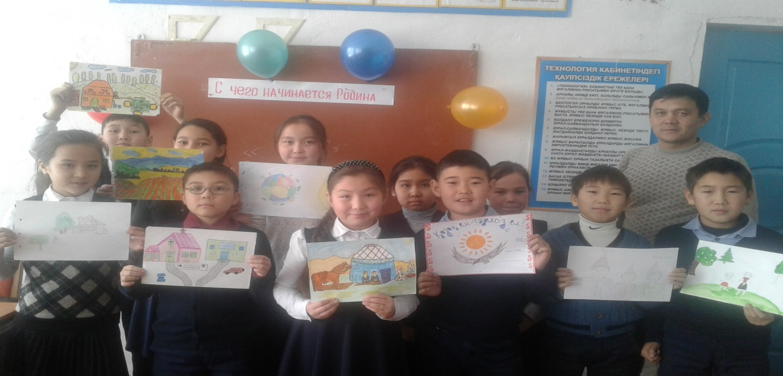Ал қарашаның күні 4-сыныпта «Балалар кітапханасына топсеруен» атты саяхат сабақ өткізілді. Сонымен қатар қарашаның 3-күні 5-9 сынып аралығында «үздік оқырман» атты сайыс жүргізіліп, оқушылардың барлығы қатысты.өздерің үздік оқырманы екендіктерін көп кітаптар оқып,айту арқылы дәлелдей түсті. Жалпы «Кітап білім бұлағы» жобасы негізінде ұйымдастырылған іс-шара жоспар бойынша,бекітіліп уақытында өткізіліп,оқушылар белсене қатысты. «Отан неден басталады» мектеп ішілік сурет салу байқауы өткізілді.**Мақсаты:** Оқушыларға бейнелеу өнерінің қыр-сырын жан-жақты үйрету. Олардың дүниетанымын, эстетикалық талғамын кеңейту. Сурет салу дағдысын, логикалық ойлау, еске түсіру, елестету қабілеттерін және шығармашылығын арттыру. Өнерді құрмет тұту, оған сүйіспеншілігін арттыру. Өнерге баулу, шығармашылыққа тәрбиелеу.3-4 сыныптар аралығында сурет салу сайысы өткізілді. Балалар өз өнерлерін көрсетті және суретте өз «Отан неден басталады» барлық суреттердің тақырыпқа сәйкес келетіні, патриоттық сипат алатыны туралы шешімге келді. Сайыстың қорытындысы бойынша жүлделі орындар былайша бөлінді:   
жас ерекшеліктерің ескере отырып орындар берілді. Каримжан Арсылан жәнеде Касымжанов Абумансур 1 орын; Машарупова Жибек жәнеде Балкожина Нурхан – 2 орын; Казез Жасылан – 3 орын;. Жеңімпаздар грамоталарға ие болды, қалған қатысушыларға мадақтау граматасы берілді. Сурет салу байқауы қызықты өтті. Балалар өз өнерлерін көрсетті және 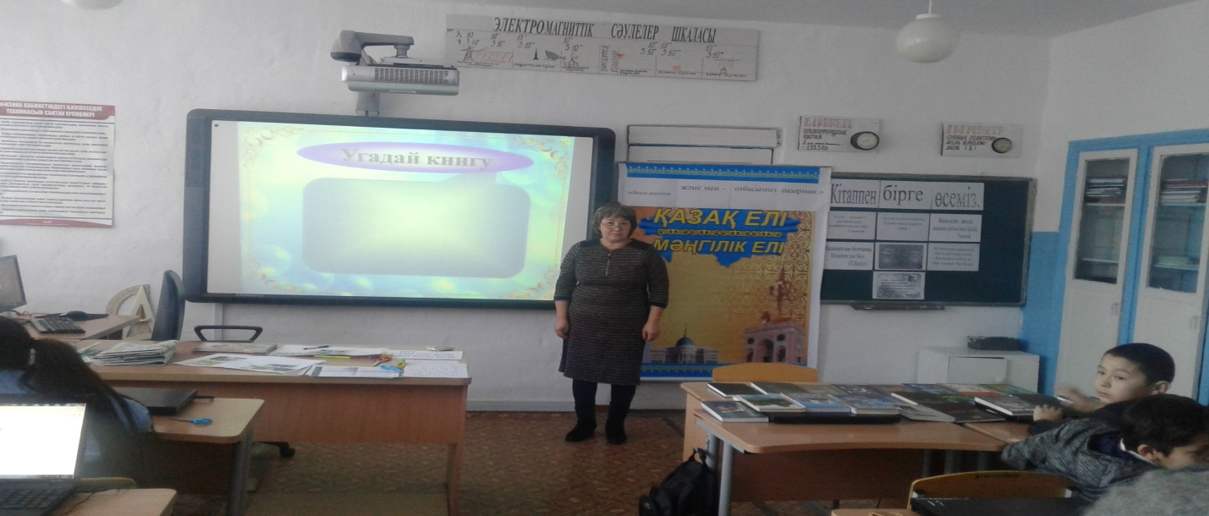суретте өз Отаны – Қазақстан Республикасына деген махаббатын білдірді.

Ауылымның ең көрікті жері ол табиғаты. Елікті тауының бауырында орналасқан ауылымның табиғаты төрт маусым кезінде де көрікті. Елікті тауы биіктен мұнара сияқты,бар тарихтың тұнып тұрған шежіресі сияқты. Біздің қасиетті өлкеміздің көркі сақталып,одан әрі гүлденетініне сенемін. «Рухани жаңғыру» бағдарламасы аясында ауылымның табиғаты қалпына келіп, еліктер қайта оралып, бұлақтары қалпына келетініне сенемін.

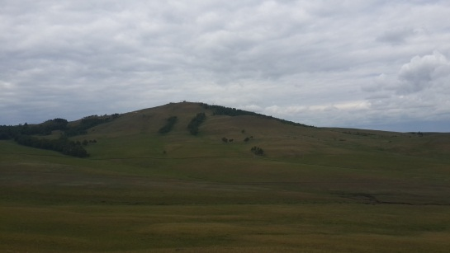

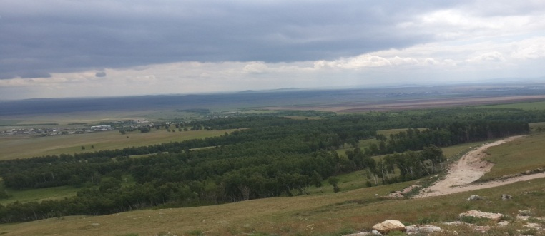

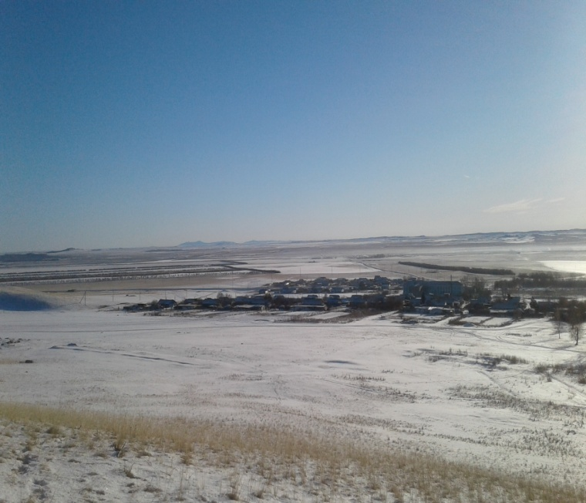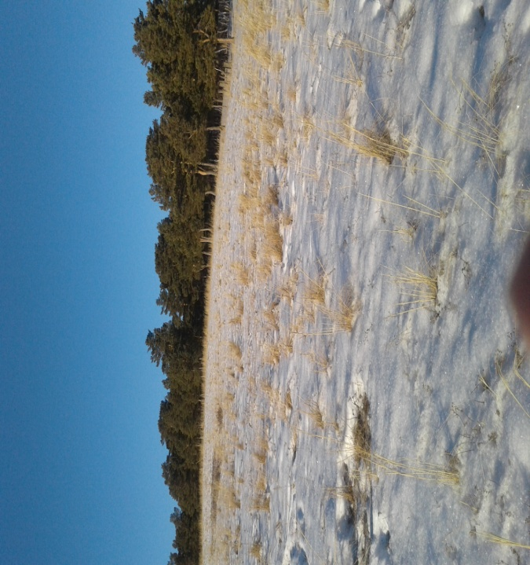

Сонымен бірге,  «Рухани жаңғыру – қоғамдық сананы жаңғырту» тақырыбында мектеп кітапханасында кітап көрмесі ұйымдастырылып, библиографиялық шолу жасалды. Оқушыларға «Болашаққа бағдар: рухани жаңғыру» мақаласы таныстырылып,  түсіндірме жұмыстары жүргізілді.

ТІМ: Аменова А.К.